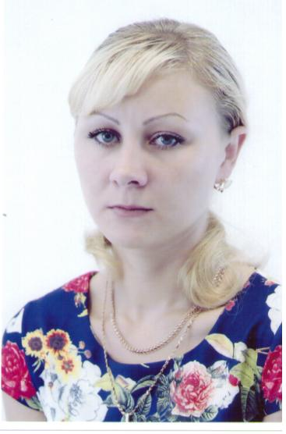 | Информационная карта участника  районного конкурса «Педагог года 2016»  Карпенко  Надежда Петровна  (Забайкальский край )  (Нерчинский район)

1. Общие сведения
Территория края | Нерчинский район
Населенный пункт | Нерчинск
Дата рождения (день, месяц, год) | 18 марта 1989 год
Место рождения | Читинская область Борзинский район с. Цаган - Олуй
Адреса в Интернете (сайт, блог и т. д.), где можно познакомиться с участником и публикуемыми им материалами | http://uchportfolio.ru/s8472452706
2. Работа
Место работы (наименование образовательного учреждения в соответствии с уставом) | Муниципальное бюджетное общеобразовательное учреждение средняя общеобразовательная школа п.с.т. Заречный
Занимаемая должность | Учитель начальных классов
Преподаваемые предметы | Забайкаловедение, русский язык, математика, литературное чтение, окружающий мир, технология,.
Классное руководство в настоящее время, в каком классе | 3 класс
Общий трудовой и педагогический стаж (полных лет на момент заполнения анкеты) | 3 года 4 месяца
Квалификационная категория | -
Почетные звания и награды (наименования и даты получения) | -
Послужной список (места и сроки работы за последние 10 лет)
Преподавательская деятельность по совместительству (место работы и занимаемая должность)
3. Образование
Название и год окончания учреждения профессионального образования | Забайкальский Государственный гуманитарно – педагогический университет им. Н.Г.Чернышевского  2012 г.
Специальность, квалификация по диплому | Квалификация «Учитель - олигофренопедагог» по специальности «Олигофренопедагогика»
Дополнительное профессиональное образование за последние три года (наименования образовательных программ, модулей, стажировок и т. п., места и сроки их получения) | « Организация профессиональной деятельности педагога в условиях перехода на новый Федеральный Государственный образовательный стандарт (ступень начального общего образования)»  Забайкальский краевой институт повышения квалификации и профессиональной переподготовки работников образования  Г. Чита, со 2.12.2013 г.- 20.12.2013 г.
Знание иностранных языков (укажите уровень владения)
Ученая степень | -
Название диссертационной работы (работ) | -
Основные публикации (в т. ч. брошюры, книги) | -
4. Общественная деятельность
Участие в общественных организациях (наименование, направление деятельности и дата вступления) | Первичная профсоюзная организация  2013
Участие в деятельности управляющего (школьного) совета
Участие в разработке и реализации муниципальных, региональных, федеральных, международных программ и проектов (с указанием статуса участия) | -
5. Семья
Семейное положение (фамилия, имя, отчество и профессия супруга) | замужем
Дети (имена и возраст)
6. Досуг
Хобби
Спортивные увлечения
Сценические таланты
7. Контакты
Рабочий адрес с индексом | Забайкальский край Нерчинский район п. Заречный ул. Набережная ,6
Домашний адрес с индексом | Г. Нерчинск ул. Февральская, 31/1
Рабочий телефон с междугородним кодом | -
Домашний телефон с междугородним кодом | -
Мобильный телефон | +79245001399
Факс с междугородним кодом | -
Рабочая электронная почта | -
Личная электронная почта | nadya.karpenko.2016@mail.ru
Адрес личного сайта в Интернете | http://uchportfolio.ru/s8472452706
Адрес школьного сайта в Интернете | http://shkola-zarech.ucoz.com/index/istorija_shkoly/0-13
8. Профессиональные ценности
Педагогическое кредо участника | «Педагоги не могут успешно кого-то учить, если в это же время усердно не учатся сами» (Али Апшерони).
Почему нравится работать в школе | Люблю детей.
Профессиональные и личностные ценности, наиболее близкие участнику | Ответственна и целеустремленна. Открыта и честна в отношениях с учащимися. Уважаю своих учеников и сопереживаю их проблемам.
В чем, по мнению участника, состоит основная миссия победителя конкурса «Педагог года » | Повышать престиж школы, престиж профессии учителя.  Вдохновлять своих коллег и учащихся на постоянное развитие, творчество.
9. Приложения
Интересные сведения об участнике, не раскрытые предыдущими разделами (не более 500 слов) | -
Не публиковавшиеся ранее авторские статьи и разработки участника, которые он хотел бы опубликовать в средствах массовой информации | Представляется на компакт-диске в формате DOC («*.doc») в количестве не более пяти

Правильность сведений, представленных в информационной карте, подтверждаю: _____________________ (____________________________)
(подпись) (фамилия, имя, отчество участника)
«13» января 2016 г.

Поля информационной карты, выделенные курсивом, не обязательны для заполнения.

